本练习的目的：掌握怎样在JSP页面中使用成员变量、怎样使用Java程序片、Java表达式。

EX1：根据练习要求，您必须在浏览器的地址栏中输入：Tomcat服务器的IP地址和端口号，并通过虚拟目录frirend访问Web服务目录student下的JSP页面。如果浏览器和Tomcat服务器驻留在同一计算机上，IP地址可以是127.0.0.1。
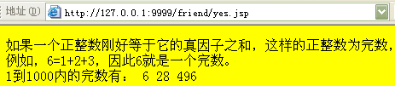

EX2．编写求解一元二次方程根的JSP程序。

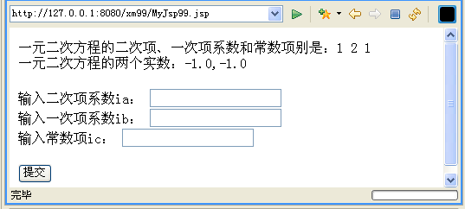
EX3：编写求解三角形（梯形）面积的JSP程序。
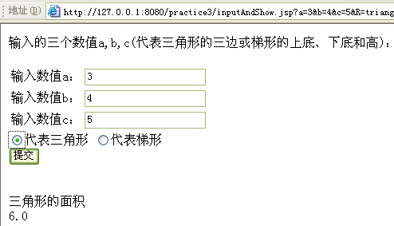
EX4：编写简单四则运算计算器的JSP程序。

本练习的目的是让学生掌握怎样在JSP中使用内置对象request。

inputNumber.jsp
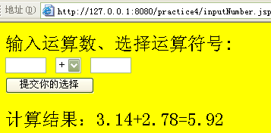
图4-1 简单的计算器

